Бодрум или «Маленькая Греция»: чем примечателен этот курорт Турции

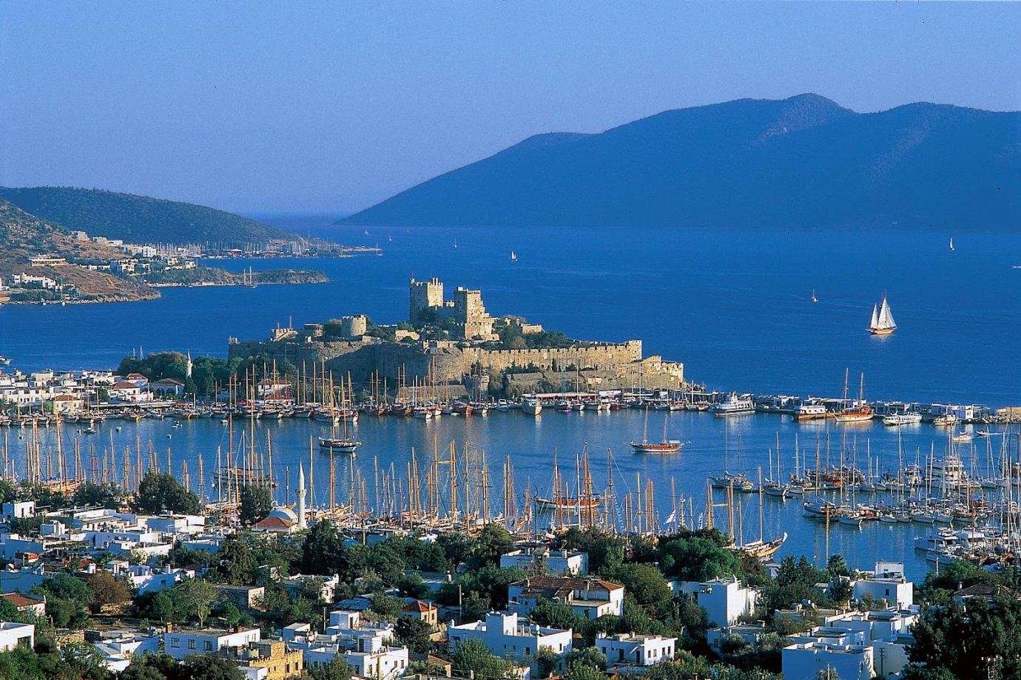

Российские туристы часто выбирают для отпуска жаркий турецкий берег. Популярными направлениями считаются Анталия и Алания, расположенные на средиземноморском побережье. На курортах Бодрума российских туристов не так много. Эгейское побережье считается любимым местом отдыха коренного населения Турции, но с каждым годом эта тенденция меняется.

История и география региона

Копнув вглубь истории, становится понятно второе название Бодрума. Географически этот полуостров расположен рядом с Грецией, что накладывает схожие черты, проявляющиеся в архитектуре и даже климате. Раньше на месте города Бодрум, который вырос из рыбацкой деревушки, располагался величественный Галикарнас – греческий город, завоеванный и разрушенный Александром Македонским. В городе и его окрестностях осталось множество памятников архитектуры еще с тех времён.

Бодрум представляет собой гористую местность. Береговая линия полуострова изрезана небольшими бухтами с живописными пейзажами. Климат намного мягче, чем на средиземноморском побережье. Склоны гор и равнины покрыты оливковыми рощами, сосновыми и кипарисовыми лесами. Местные власти стараются сохранить богатейшее природное наследие, есть запрет массовой застройки.

Заливы и бухты Бодрума удостоены «Голубого флага» - международной награды, которая дается за исключительную чистоту воды и безопасность на пляже. Вода в Эгейском море и правда кристально чистая, но прохладная, если сравнивать с морем в Анталии или Алании в высокий сезон, еще и поэтому туристы с маленькими детьми выбирают для себя средиземноморские курорты.

Развлечения в городе

Бодрум знаменит ночной жизнью. В самом центре города находится сразу несколько ночных клубов, но самым популярным и вместительным считается «Галикарнас» - дискотека с огромным танцполом, рассчитанная на 5000 человек.

Еще одним приятным нюансом считается возможность расплатиться по карте в любом магазине Бодрума и его окрестностей. Этот курорт облюбован туристами из Европы, поэтому и самая крохотная лавочка с сувенирами старается установить терминал для оплаты.

Трансфер к достопримечательностям

Особенного внимания заслуживают экскурсионные маршруты. Сам по себе полуостров небольшой по площади, что делает удобным трансфер до основных достопримечательностей. Например, до Эфеса ехать всего 3 часа. Природный заповедник Памуккале расположен в 3.5 часах езды. Некоторые туристы из той же Анталии тратят на такие маршруты от 5-6 часов!

Экскурсионные программы в самом Бодруме не менее разнообразны. Для любителей водных прогулок существуют обзорные экскурсии по местным заливам с возможностью насладиться красивейшими пейзажами и искупаться в девственных бухточках.

Размещение туристов

Отельный фонд не столь обширен, как на Средиземноморье, почти нет отелей среднего класса. На побережье и в бухтах располагаются отели премиум сегмента. А вот в самом городе и близлежащих районах находятся уютные и недорогие частные гостиницы.

В Бодруме найдётся место, как для любителей спокойного отдыха с семьей, так и тех, кто предпочитает активный молодежный туризм.

